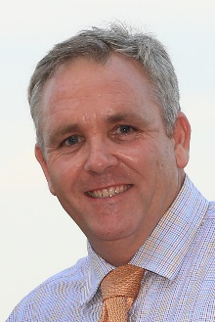 | 布隆 | 短途 ‒地獄火
 | 現年51歲。布隆是澳洲馬壇歷來訓練出三匹打吡大賽冠軍的最年輕練馬師。他曾在澳洲勝出十三項一級賽和二級賽，包括玫瑰崗堅尼（1997年）、阿德雷得盃（2002年）、南澳洲打吡大賽（1996、1997和2000年），以及其他多項黑體賽。布隆於2008年開始在新加坡從練，首項矚目成就是於2011年憑「克林特」攻下新加坡一級賽新加坡打吡。雖然布隆素以訓練長途馬出色而聞名，但他的第二項新加坡一級賽頭馬來自當地頂級短途賽獅城盃（2014年「傑精神」）。兩年後，布隆於一季摘下五項一級賽，創下克蘭芝馬場的紀錄，當中包括憑「傑精神」再度攻下獅城盃，以及勝出新加坡堅尼（「窮追不捨」）、英女王二世盃（「最靚仔」）、克蘭芝一哩賽（「窮追不捨」）及萊佛士盃（「窮追不捨」）。首次派馬參賽。

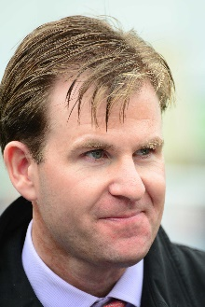 | 高敦 | 一哩 ‒羅馬精神
 | 現年44歲。高敦來自愛爾蘭科克郡的巴利希亞，年幼時他受母親的影響而對馬匹產生濃厚興趣，而他的外祖母是一位牛販及地主，其家族也曾訓練馬匹。高敦曾經是一位馬術運動員，代表愛爾蘭參加三項賽，並曾攻讀會計兩年，其後投身練馬事業。他曾為岳斯、古摩亞、尼雅哥斯家族、Lane’s End Farm及何活效力，並於2002年獲發練馬師牌照。高敦於2018年憑「羅馬精神」攻下愛爾蘭二千堅尼，取得從練以來首項經典賽冠軍。其他重要勝仗包括於2017年憑「中國夢」勝出二級賽約克錦標，以及三級賽百利斯錦標、得雲市育馬打吡預賽及皇家馬鞭錦標。首次派馬參賽。

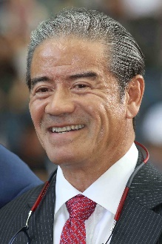 | 告東尼 | 盃 ‒添滿意, 馬克羅斯; 一哩 ‒嘉應之星;  短途 ‒錶之智能; 瓶 ‒時時精綵
 | 現年63歲。告東尼是香港業餘賽馬年代著名騎師告魯士的兒子，也是香港賽馬會見習騎師學校於1972年創校時，首批獲取錄學員之一。他於1973/1974年度馬季展開策騎生涯，曾六次奪得香港冠軍騎師榮銜，從騎期間共贏得九百四十六場頭馬。告東尼也曾在歐洲勝出一級賽，並曾夥拍出色雌馬「三連圖」取勝。他於1996年獲發練馬師牌照，並於1999/2000年度馬季首次榮膺香港冠軍練馬師，其後於2005年再奪此項殊榮，並創下當時一季勝出最多頭馬（九十一場）及贏得最多獎金（一億一千三百萬港元）的紀錄。他曾訓練的賽駒之中，以曾經連勝十七仗的香港馬王「精英大師」名氣最大。該駒於2005 年在冠軍一哩賽中被廄侶「牛精福星」擊敗而未能延續連勝紀錄。重要成就：香港冠軍騎師（1978/1979、1980/1981、1982/1983、1983/1984、1985/1986、1994/1995年度馬季）；香港冠軍練馬師（1999/2000、2004/2005年度馬季）。浪琴表香港國際賽事冠軍（十項）：香港一哩錦標（2003年「幸運馬主」、2010年「締造美麗」、2016年「美麗大師」）、香港盃（2011年及2012年「加州萬里」、2017年「馬克羅斯」）、香港短途錦標（2003及2004年「精英大師」、2015年「幸福指數」）、香港瓶（2018年「時時精綵」）。在港累積頭馬（截至11月29日為止）：一千三百一十三場。

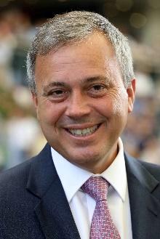 | 方嘉柏 | 盃 ‒與龍共舞; 一哩 ‒川河尊駒;  短途 ‒川河達駒; 瓶 ‒時時有餘
 | 現年53歲。方嘉柏曾為其已故父親方祿麟擔任助手數季，至2003/2004年度馬季獲發練馬師牌照，繼承父業。他從練首季已奪得四十四場頭馬，超越其父最佳馬季的成績；2006/2007年度馬季首次登上冠軍練馬師寶座，其後再奪得該項殊榮兩次。他於2013/2014年度馬季季終賽馬日後來居上，取得三場頭馬，雖然頭馬數目與蔡約翰打成平手，全季各贏得六十二場頭馬，但因亞軍數目較蔡約翰多一場而第三度榮膺冠軍練馬師。方嘉柏在跑馬地的成績尤其突出，共取得五百場頭馬（截止11月29日為止），僅次於在港從練最久的約翰摩亞。方嘉柏曾勝出多項海外大賽，包括三度在新加坡揚威一級賽KrisFlyer 國際短途錦標，建功者為「綠色駿威」（2010年）及「天久」（2013及2014年）。他最近期的海外戰績同樣來自新加坡，憑「川河尊駒」連續兩年攻下新加坡一級賽克蘭芝一哩賽。目前在練馬師榜領先。重要成就：香港冠軍練馬師（2006/2007、2008/2009及2013/2014年度馬季）。浪琴表香港國際賽事冠軍（兩項）：香港一哩錦標（2006年「星運爵士」）、香港短途錦標（2011年「天久」）。在港累積頭馬（截至11月29日為止）：九百一十八場。

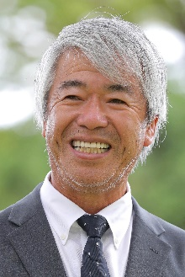 | 藤澤和雄 | 短途 ‒倫敦塔
 | 現年69歲。藤澤和雄是當代最成功的日本練馬師。他在1993年至2009年間，平紀錄十二度榮膺日本中央競馬會冠軍練馬師。他也是唯一現役及歷來第二位日本中央競馬會練馬師勝出一千場賽事（截至11月30日為止累積一千五百二十一場頭馬），當中超過一百項為分級賽。藤澤和雄大學畢業後，前赴英國投效傳奇練馬師Gavin Pritchard-Gordon，擔任馬房助理四年，直至1977年重返日本，並於十年後獲日本中央競馬會發給練馬師牌照。他迄今贏得三十二項一級賽或日本一級賽，包括六屆秋季天皇賞（1996年「吹波糖」、2002年及2003年「吉兆」、2004年「荒漠英雄」、2014年「史匹堡」及2017年「金之霸」）、三屆有馬紀念賽（2002年及2003年「吉兆」、2004年「荒漠英雄」）及三屆安田紀念賽（1997年「大樹狂風」、1998年「大樹快車」及2020年「放聲歡呼」）。藤澤和雄從練以來也訓練出「大樹快車」（1998年）、「吉兆」（2002年及2003年）及「荒漠英雄」（2004年）三匹日本馬王。暫未在港錄得頭馬。

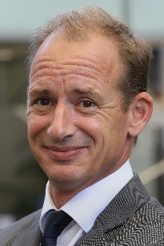 | 高伯新 | 短途 ‒大籐王
 | 現年51歲 。英籍練馬師高伯新於2011/2012年度馬季展開前來港發展，之前在法國設廄，曾勝出一級賽。他師承法國練馬師巴利和潘濤，又曾跟隨美國練馬師莫特和鍾時學藝。他於1996年在尚蒂伊首次獲發練馬師牌照，而早在1999年便已取得輝煌成績，憑「翠德郡主」在隆尚勝出馬素爾大賽（一級賽）。該駒其後更成為歐洲兩歲馬后。高伯新迄今合共奪得八項一級賽冠軍，當中包括由「事事為王」及「迪諾醫生」分別在香港及美國摘下的一級賽桂冠。高伯新來港前由他一手訓練的其他佳駟包括「馬力得」、「金月亮」、Cut Quartz、「魔泉」及Swedish Shave。此外，「多利得」也曾由他訓練一段短期間。他於2013年憑藉「事事為王」勝出香港打吡大賽，2016年派出頂班佳駟「大運財」角逐皇家雅士谷賽期一級賽鑽禧錦標，結果跑獲一席接近的亞軍。 浪琴表香港國際賽事冠軍（三項）：香港瓶（2007及2008年「迪諾醫生」）、香港盃（2013年「事事為王」）。在港累積頭馬（截至11月29日為止）：二百四十三場。

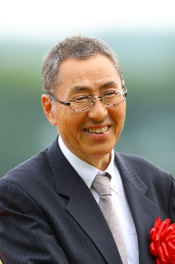 | 萩原清 | 盃 ‒樸素無華
 | 現年61歲。萩原清生於神奈川縣，他於1982年投身賽馬行業，擔任馬匹料理員，直至1996年獲發日本中央競馬會練馬師牌照。他憑「宇宙無極」於2009年勝出日本一級賽日本打吡大賽，首嚐一級賽和日本經典大賽勝果。由他訓練的其他出色賽駒包括Le Vent Se Leve（2018年日本中央競馬會最佳泥地馬及一級賽日本冠軍盃頭馬）、Obruchev（2011年全日本兩歲馬大賽），以及近期主將「樸素無華」（2019年維多利亞一哩賽）。萩原清從練以來合共贏得六百二十四場日本中央競馬會賽事，其中十八場在今季贏得（截至11月30日為止）。暫未在港錄得頭馬。

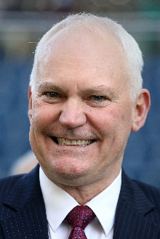 | 賀賢 | 瓶 ‒好好瑪
 | 現年57歲。在澳洲阿德雷得出生，其父賀耀祖也是一名練馬師。賀賢於1988年在萬富圍開始從練，五年後移居墨爾本。他在澳洲最廣為人知的成就，是於2003年憑澳洲馬后「戴花」勇奪墨爾本盃，而世界短途馬王「精英大師」來港之前，也由他作基礎訓練。賀賢於2004/2005年度馬季開始在香港從練，迄今代表作是憑「騏綵」勝出香港短途錦標（一級賽）。2018/2019年度馬季，他憑「好好瑪」和「小巨人」分別攻下皇太后紀念盃和沙田銀瓶兩項三級賽。浪琴表香港國際賽事冠軍（一項）：香港短途錦標（2006年「騏綵」）。在港累積頭馬（截至11月29日為止）：四百九十場。

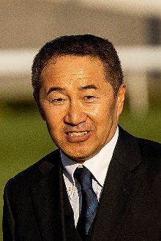 | 畠山吉宏 | 盃 ‒勝出光采
 | 現年58歲。畠山吉宏於1986年開始在日本中央競馬會擔任策騎員，直至1999年獲發日本中央競馬會練馬師牌照，並於翌年開倉練馬。他憑Meiner Dupre於2004年勝出三級賽共同通信盃，首嚐分級賽勝果。畠山吉宏旗下的「鳳凰之威」於2013年攻下NHK一哩賽，為他帶來首項一級賽勝利。由他訓練的其他佳駟包括頂級泥地雌馬Grab Your Heart和Trois Bonheur，兩駒合共在日本地方競馬全國協會的馬場勝出八場分級賽。他於2019年春秋兩季，憑三項二級賽盟主「勝出光采」在沙田先後攻下富衛保險女皇盃和浪琴表香港盃兩項一級賽，是他從練迄今的代表作。畠山吉宏從練以來合共勝出三百二十三場日本中央競馬會賽事，其中十六場在今季贏得（截至11月30日為止）。浪琴表香港國際賽事冠軍（一項）：香港盃（2019年「勝出光采」）。在港累積頭馬（截至11月29日為止）：兩場。

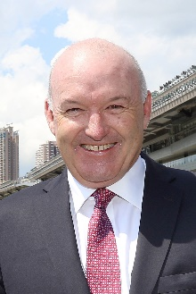 | 大衛希斯 | 一哩 ‒美麗傳承; 瓶 ‒ 任我行
 | 現年58歲。大衛希斯是傳奇澳洲練馬師哥連希斯的兒子，於1990年獲發練馬師牌照。他於短短五年間已晉身頂級練馬師之列，其間累積共三十一場一級賽頭馬，包括攻下日本盃和墨爾本盃等著名賽事，以及曾一再贏得墨爾本和阿德雷得的練馬師殊榮。大衛希斯於1996年首度來港發展，在港從練十季長期高踞練馬師榜前四名，更曾兩奪冠軍練馬師殊榮，合共錄得四百五十八場頭馬，重要戰績包括勝出一級賽香港短途錦標及香港打吡大賽。大衛希斯於2005年返回澳洲從練，憑靈犀牧場續創佳績，旗下賽駒如「芬蘭小姐」、「奧馬田」、「精彩鬥士」、「利確來」及「模範駒」等曾贏得多項大賽。他也曾創下六度勝出兩歲馬大賽一級賽藍鑽石錦標的輝煌紀錄。大衛希斯於2014年開始與外甥戴寶力合作，並於2016年開始與兒子比安希斯合夥練馬。在香港賽馬轉為職業化後，大衛希斯是首位回歸香港馬壇發展的練馬師。他於2020年7月回港設廄，為2020/2021年度馬季作準備。重要成就：香港冠軍練馬師（1997/1998及1998/1999年度馬季）；八度榮膺墨爾本及九度榮膺阿德雷得冠軍練馬師；獲列入澳洲賽馬名人堂的最年輕練馬師（2008年）；歷來唯一勝出日本盃的澳洲練馬師（1990年「請放鬆」）；首位於單一賽季取得三百場頭馬的澳洲練馬師（1994年）。浪琴表香港國際賽事冠軍（一項）：香港短途錦標（2002年「更歡笑」）。在港累積頭馬（截至11月29日為止）：四百六十五場。

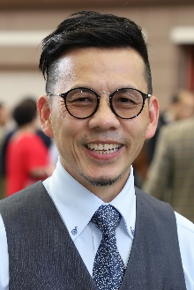 | 羅富全 | 一哩 ‒精明才子; 短途 ‒日日精彩, 載譽歸來
 | 現年54歲。羅富全最初在港以騎師的身分展開其賽馬事業，於1981年至1995年從騎期間合共贏得二十七場頭馬。掛靴後曾擔任策騎員，之後曾為多位練馬師擔任副手，包括兩位香港著名練馬師約翰摩亞及蔡約翰。羅富全於2017/2018年度馬季開始之前獲發練馬師牌照。2017年9月3日馬季開鑼日，首匹代表其馬房上陣的賽駒「銘記心中」，在一項第四班賽事中旗開得勝，取得他從練後首場頭馬。羅富全於該季結束時在練馬師榜上位列亞軍，僅居他的師傅蔡約翰之後。他從練首季合共取得六十五場頭馬，打破蔡約翰於2002年首季在港從練即勇奪香港冠軍練馬師榮銜時所創下首季贏得最多頭馬紀錄。羅富全於從練第二季即打開一級賽勝利之門，在2018浪琴表香港國際賽事中，憑「紅衣醒神」攻下浪琴表香港短途錦標，以及派出「歡樂之光」捧走浪琴表香港盃。他於該季更憑「添滿意」及「妙算達人」囊括2019年四歲馬經典賽事系列全部三關冠軍。浪琴表香港國際賽事冠軍（兩項）：香港短途錦標（2018年「紅衣醒神」）、香港盃（2018年「歡樂之光」）。在港累積頭馬（截至11月29日為止）：一百九十四場。

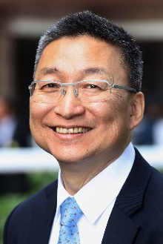 | 呂健威 | 一哩 ‒金鎗六十, 幸福笑容
 | 現年61歲。香港賽馬會見習騎師學校畢業生。由1975年至1982年在港從騎期間，曾勝出三十六場頭馬，其後成為助理練馬師。1996/1997年度馬季獲發練馬師牌照。2019/2020年度馬季為呂健威成績最好的一季，他不但曾一度有機會問鼎冠軍練馬師寶座，也憑「金鎗六十」橫掃四歲馬經典賽事系列，全取三關冠軍。「金鎗六十」自上季起十戰十勝，保持不敗紀錄。呂健威於上季合共取得六十三場頭馬，創下個人最佳成績，居練馬師榜第三位，較冠軍練馬師姚本輝僅落後四場頭馬。呂健威於2006年也曾憑「終身美麗」攻下四歲馬經典賽事系列其中一關香港打吡預賽，而在「金鎗六十」出道前，旗下馬房之星為短途馬「幸運如意」，該駒於2017年攻下主席短途獎，為他帶來從練後首場一級賽勝仗。在港累積頭馬（截至11月29日為止）：六百九十九場。

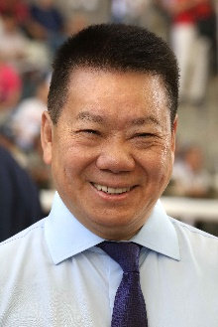 | 文家良 | 短途 ‒仁者荃心
 | 現年63歲。自1976至1983年期間在港從騎，代表作為夥拍「財源廣進」勝出1979年女皇盃。其後，文家良晉身助理練馬師行列，曾效力的練馬師包括約翰摩亞，繼而於2001年獲發練馬師牌照。從練以來，以2009/2010年度馬季的成績最佳，合共勝出四十三場頭馬，當中兩匹新馬「旅英駿駒」及「美猴王」各為他勝出五場賽事。他旗下的「創佳績」（2003年）、「旅英駿駒」（2009年）及「喜多盈」（2014年）曾分別贏得香港國際馬匹拍賣會特別獎金。文家良於2012年憑「鷹之團」勝出百週年紀念短途盃（香港一級賽），首次在分級賽中報捷。2013年，傷癒復出的「鷹之團」蟬聯該賽冠軍，隨後更遠征杜拜美丹馬場，角逐阿喬斯短途錦標（一級賽），最終以上佳表現跑獲季軍。他旗下的「仁者荃心」於2019/2020年度馬季七戰三勝，並在主席短途獎（一級賽）中取得亞軍，評分從該季季初的87分升至120分，進步良多。重要成就：香港冠軍見習騎師（1978/1979年度馬季）。在港累積頭馬（截至11月29日為止）：五百二十二場。

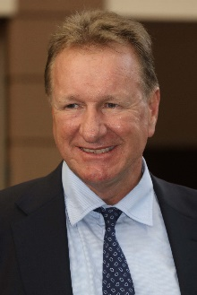 | 苗禮德 | 盃 ‒星洲司令
 | 現年59歲。其父是曾屢奪南非冠軍練馬師榮銜的傳奇人物Terrance Millard。苗禮德於1991年展開練馬師生涯，隨即取得優異成績。他曾兩度榮膺南非冠軍練馬師，並贏盡當地所有重要錦標賽事。他曾訓練出「會所皇后」、Jet Master及Surfing Home三匹南非馬王及眾多冠軍賽駒。他於從練頭九年共贏得三十九場一級賽，其後前來香港發展。他在港設廄首季即一鳴驚人，憑「勝利名駒」勝出2000年香港打吡大賽。他在港從練至今的代表作，是訓練出兩屆香港馬王「雄心威龍」，該駒歷來取得的十三場頭馬中，包括兩項一級賽及五項香港一級賽。苗禮德於2011年曾派出香港星級雌馬「金德寶」，於皇家雅士谷賽期角逐皇席錦標（一級賽），結果奪得季軍；另於2015年派出「積多福」出爭一級賽杜拜金莎軒錦標，最終取得亞軍；以及於2016年攻下首屆韓國短途錦標（韓國一級賽）。重要成就：南非冠軍練馬師（1992年、1994年（與紹爾並列冠軍））。浪琴表香港國際賽事冠軍（一項）：香港一哩錦標（2012年「雄心威龍」）。在港累積頭馬（截至11月29日為止）：六百五十二場。

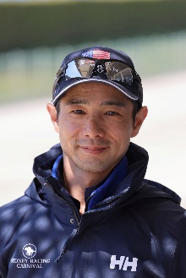 | 中內田充正 | 盃 ‒野田優驥
 | 現年41歲。中內田充正生於日本西部一個牧場，一生與馬為伴。十六歲時他離開日本，遠赴愛爾蘭、英國、法國及美國學習練馬。他於2007年返回日本，在松永幹夫馬房擔任馬房助理。他於2012年獲日本中央競馬會發給練馬師牌照，並於2017及2019年兩度榮膺日本中央競馬會勝出率最高練馬師。中內田充正從練至今累積頭馬達二百二十九場，其中今年截至11月30日為止共勝出二十九場頭馬。他已勝出兩項一級賽，分別於2017年憑「野田優驥」攻下朝日盃未來錦標，以及於2018年憑「野田幻想」勝出阪神兩歲牝馬錦標。首次派馬參賽。

 | 岳伯仁 | 盃 ‒變魔術; 一哩 ‒澳國勳章; 瓶 ‒業界巨頭
 | 現年51歲。從練至今勝出大賽無數，並已贏得三百三十九場一級賽頭馬，成績斐然。岳伯仁於2017年憑二十八場一級賽勝仗，打破了美國傳奇練馬師范高爾的一季最多一級賽頭馬紀錄（較范高爾多三場）。他曾奪得愛爾蘭冠軍業餘跳欄騎師榮銜，1993年獲得練馬師牌照前曾為鮑爾傑擔任助理練馬師。他於2020年第二十三次（連續第二十二次）榮膺愛爾蘭冠軍練馬師。從練初期憑多匹優秀跳欄賽駒屢創佳績，1996年加入John Magnier 名下古摩亞集團的著名練馬基地巴利多爾馬房後，翌年成為愛爾蘭歷來最年輕平地賽冠軍練馬師。岳伯仁曾訓練眾多冠軍佳駟，包括超級種馬「天文學家」、「灌木叢」、「巨人長堤」、「直布羅山」、「詩人作家」、「布蘭高角」、「各管各」及出色跳欄賽駒Istabraq。2014年，他在澳洲取得首場勝仗，憑「阿德萊巿」攻下一級賽覺士盾。2015年12月，他派出「高地之舞」在港首次奪冠。浪琴表香港國際賽事冠軍（兩項）：香港瓶（2015年及2017年「高地之舞」）。在港累積頭馬（截至11月29日為止）：兩場。

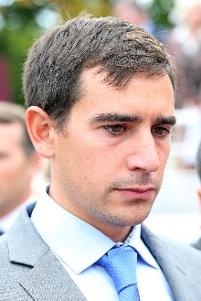 | 雷里雅 | 盃 ‒實勁力達; 瓶 ‒鬍鬚漢
 | 現年35歲。雷里雅在法國東南部城市馬賽設廐。他從高多芬創辦的Flying Start課程畢業後從事馬販工作兩年，其後轉任練馬師，並於2013年4月派出由他親自培育的Its All Class勝出首場頭馬。他在法國馬壇迅速冒起，並於2017年憑「鬍鬚漢」在南特勝出Grand Prix Anjou Bretagne，取得首項表列賽錦標。「鬍鬚漢」於2018年在意大利勝出二級賽，為他贏得從練生涯首項黑體賽錦標，並於2019年攻下巴林國際錦標。他廄內目前最優秀的賽駒是表現非常穩健的「實勁力達」。該駒已在法國勝出三級賽及二級賽各兩項，其後在雅士谷的英國冠軍錦標（一級賽）跑獲亞軍。首次派馬參賽。

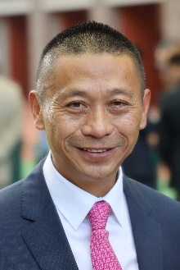 | 沈集成 | 短途 ‒最合拍; 瓶 ‒幸福掌聲
 | 現年60歲。於1977至1983年在港從騎期間，曾勝出二十四場頭馬，其後以助理練馬師身分跟隨前香港冠軍練馬師愛倫學習練馬多年，至2003/2004年度馬季展開前獲發練馬師牌照。從練首季即贏得三十四場頭馬；次季成績更佳，在練馬師榜上居第三位，而該季旗下賽駒以「燦惑」最為出眾。2011/2012年度馬季，沈集成憑「小橋流水」於皇家雅士谷賽期摘下皇席錦標（一級賽），取得其首場海外勝仗。2015/2016年度馬季，他以五十四場頭馬居練馬師榜第二位，是他從練以來成績最佳的一季。在港累積頭馬（截至11月29日為止）：六百四十場。

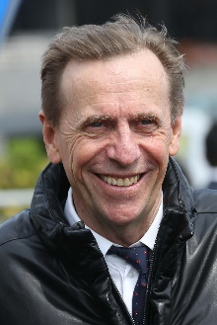 | 蔡約翰 | 一哩 ‒夏威夷; 短途 ‒旺蝦王
 | 現年66歲 。2001年來港設廄之前，蔡約翰是悉尼前列練馬師，以擅於令老馬恢復勇態聞名。他在港首季即奪得冠軍練馬師榮銜，打破了本港馬壇的紀錄。2016/2017年度馬季，蔡約翰締創練馬師單季在港累積頭馬最多紀錄，以九十四場頭馬第九度榮膺香港冠軍練馬師，比第二位的約翰摩亞多二十七場頭馬。2017/2018年度馬季，蔡約翰再捧走冠軍練馬師榮銜，並刷新練馬師單季贏得最多獎金紀錄，共得一億七千六百四十四萬一千二百四十港元。2018/2019年度馬季，蔡約翰與約翰摩亞鬥得難分難解，至馬季煞科日才分出勝負，第十一度勇奪香港冠軍練馬師殊榮。前香港馬王「電子麒麟」及「喜勁寶」均由蔡約翰訓練，兩駒皆曾勝出多項香港一級賽。2009/2010年度馬季，他先憑「勇敢小子」平了香港賽駒一季六捷的紀錄，繼而又憑「盈彩繽紛」在短短五個月內創下一季七捷的新紀錄。重要成就：十一屆香港冠軍練馬師（2001/2002、2002/2003、 2003/2004、2005/2006、2007/2008、2009/2010、2011/2012、2015/2016、2016/2017、 2017/2018及2018/2019年度馬季）；位列澳洲賽馬名人堂（2018年）。浪琴表香港國際賽事冠軍（三項）：香港一哩錦標（2013年「精彩日子」）、香港短途錦標（2017年「紅衣醒神」及2019年「爭分奪秒」）。在港累積頭馬（截至11月29日為止）：一千二百七十五場。

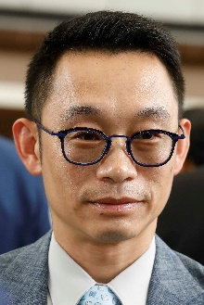 | 丁冠豪 | 短途 – 君達星 (後備馬匹)
 | 現年48歲。丁冠豪於1988年加入馬會成為見習騎師，跟隨練馬師簡炳墀學藝。他於1993年成為正式騎師，從騎至2003年退出騎師行列，並轉任許怡馬房的助理練馬師兩個馬季。2005/2006年度馬季，丁冠豪轉任鄭俊偉馬房的助理練馬師。在鄭俊偉馬房任職三個馬季後，丁冠豪獲派往呂健威馬房擔任助理練馬師五年，其後轉任沈集成馬房的助理練馬師五年。2018/2019年度馬季，丁冠豪獲發練馬師牌照，並憑首匹參賽馬「勝利寶石」於2018年9月2日沙田開鑼賽馬日取得從練後首場勝仗。他在該季累積三十八場頭馬。2019/2020年度馬季，丁冠豪增添三十五場頭馬進賬，由他訓練的「君達星」贏得四場頭馬，更成為該季最大進步馬匹。丁冠豪具備不少海外工作經驗，曾於澳洲、愛爾蘭和英國工作。 在港累積頭馬（截至11月29日為止）：七十九場。

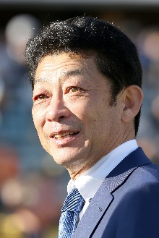 | 友道康夫 | 一哩 ‒頌讚火星
 | 現年57歲。友道康夫在大學攻讀獸醫學系，入學後不久即加入馬術隊。由於馬術隊的訓練場地就在馬場附近，他當時也在馬場兼職，於賽馬日為馬匹獸醫擔任助理。他於1989年展開賽馬生涯，擔任策騎員和馬房助理，直至2001年獲發練馬師牌照。友道康夫於2018年成為贏得最多獎金的練馬師，首度獲頒日本中央競馬會大獎。他至今累積至少十三場一級賽或日本一級賽頭馬。他於2008年憑Admire Jupiter勝出春季天皇賞，首嚐一級賽勝果。他麾下其他頂尖賽駒包括Unrivaled（2009年日本二千堅尼）、「豐收節」（2015年日本打吡大賽）、「高尚駿逸」（2017年日本盃）、「華格納」（2018年日本打吡大賽）及「世界首映」（2019年菊花賞）。此外，友道康夫於2017年曾派遣「強擊」攻下一級賽杜拜草地大賽，而一級賽NHK一哩賽盟主「頌讚火星」則於2019年攻下一級賽浪琴表香港一哩錦標，為他取得在港首場勝仗。他從練至今合共勝出五百七十六場日本中央競馬會賽事，包括今季截至11月30日為止所取得的四十九場頭馬，目前在日本中央競馬會練馬師榜位居第二。浪琴表香港國際賽事冠軍（一項）：香港一哩錦標（2019年「頌讚火星」）。在港累積頭馬（截至11月29日為止）：一場。

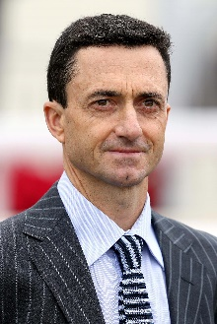 | 韋達 | 短途 ‒ 當家猴王 (後備馬匹)
 | 現年49歲 。韋達於2019/2020年度馬季獲發練馬師牌照，從練首季合共取得四十四場頭馬。韋達在南非德班市出生。他曾連續十三季雄踞香港冠軍騎師寶座，奠下不朽傳奇。韋達於2019年2月正式掛靴，當時他是在港累積最多頭馬（一千八百一十三場）和歷來贏得最多獎金的香港騎師（逾十五億港元）。韋達曾花數月時間，走訪歐洲、杜拜、南非及澳洲的世界頂級練馬師取經，學習馬房經營之道。他於2019年7月15日在沙田奧運馬房設廄，展開從練生涯。韋達是一名優秀騎手，年僅兩歲時首次坐上馬背，在南非跟隨其現已離世的父親習騎，其父親也曾擔任騎師。從南非騎師學院畢業後，韋達很快便往海外尋求發展。1996年每逢週末，他都在新加坡策騎。1996/1997年度馬季初，他在香港履行短期合約。1997/1998年度馬季，他再度來港並開始在港長期策騎。他是香港歷來首位贏得一千場頭馬的騎師，於2005/2006年度馬季更奪得一百一十四場頭馬，該項紀錄至2014/2015年度馬季才被莫雷拉打破。重要成就：香港冠軍騎師（自2000/2001至2012/2013年度連續十三季）；浪琴表國際騎師錦標賽冠軍（2002年、2007年、2008年）；日本世界超級騎師大賽冠軍 （2004年）；2013年4月7日一天內取得六勝（平了當時的香港紀錄）；從騎以來在港累積最多頭馬（一千八百一十三場）及最多獎金（逾十五億港元）的紀錄保持者。 從練後在港累積頭馬（截至11月29日為止）：五十四場。

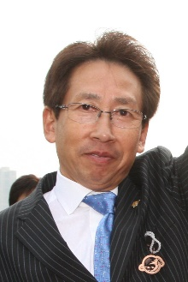 | 安田隆行 | 短途 ‒野田重擊
 | 現年67歲。安田隆行在京都出生，於1972年至1994年從騎期間，合共贏得六百八十場頭馬。1991年，他勝出八十場頭馬，為個人最高紀錄。同年，他夥拍傳奇佳駟「東海帝皇」攻下日本二千堅尼大賽及日本打吡大賽兩項經典賽事。安田隆行於1994年取得練馬師牌照，並於翌年3月勝出首場頭馬。他於2019年勝出六十二場頭馬，首次榮膺日本中央競馬會冠軍練馬師。他迄今累積八百四十三場日本中央競馬會頭馬，包括今季截至11月30日為止的四十二場。安田隆行迄今累積十五項一級賽/日本一級賽冠軍，其中兩項由頂尖雌馬「真機伶」取得，該駒於2011年摘下一級賽短途馬錦標。然而，超級佳駟「龍王」仍是他至今訓練過最出色一駒。該駒位列名人堂，曾於2013年榮膺日本馬王。「龍王」曾取得六項一級賽冠軍，包括於2012年及2013年兩勝短途馬錦標及浪琴表香港短途錦標。此外，「創升」（2010年及2011年日本盃泥地大賽）、Grape Brandy（2013年二月錦標）及「潮流評審」（2020年日本育馬場盃雌馬經典賽）也為安田隆行屢創佳績。浪琴表香港國際賽事冠軍（兩項）：香港短途錦標（2012及2013年「龍王」）。在港累積頭馬（截至11月29日為止）：兩場。

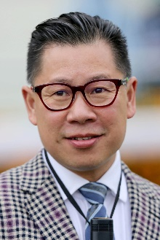 | 葉楚航 | 短途 ‒有理共想
 | 現年53歲。自香港賽馬會見習騎師學校畢業，於1984至1993年間在港從騎，合共勝出五十九場頭馬。其後赴海外學習練馬，返港後曾為香港多屆冠軍練馬師簡炳墀擔任助手。2002/2003年度馬季獲發練馬師牌照，一直以來每季均能取得逾三十場頭馬，但於2019/2020年度馬季，由於季初表現較為慢熱，下半季才奮力追趕，結果全季取得二十六場頭馬。2011/2012年度馬季，他以五十場頭馬在練馬師榜上位居第四。2012/2013年度馬季續創佳績，憑藉該季最後一場賽事的勝利，以總數六十九場頭馬壓倒告東尼，首奪冠軍練馬師殊榮。該季代表作是憑「跑寶貝跑」勇奪洋紫荊短途錦標（香港三級賽），另有「隨心隨意」榮膺最佳新馬及最大進步馬匹。重要成就：香港冠軍練馬師（2012/2013年度馬季）。在港累積頭馬（截至11月29日為止）：七百五十一場。

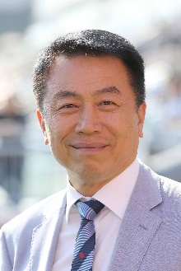 | 姚本輝 | 一哩 ‒高大威猛; 短途 ‒旌暉, 遨遊戰士
 | 現年63歲。自1974至1980年跟隨高仕和學藝，期間曾策騎勝出十一場賽事。姚本輝掛靴後曾分別擔任施萬賦及羅國洲的助理練馬師，其後於1995/1996年度馬季首次獲發練馬師牌照。他於2019/2020年度馬季榮膺冠軍練馬師，實現抱負。他於該季大部分時間雄踞練馬師榜榜首，成績令人驚喜，結果全季累積六十七場頭馬，以兩場頭馬之先力壓告東尼稱王。他從練早期的代表作之一是於1999年憑「靚蝦王」勝出首屆香港短途錦標。三屆世界短途馬王兼一代香港馬王「蓮華生輝」曾是他的馬房之星，該駒曾兩奪香港短途錦標（一級賽），並於2009/2010年度馬季榮膺香港馬王。2010/2011年度馬季，「蓮華生輝」連續第四季當選香港最佳短途馬。姚本輝於2010年憑「極奇妙」在中山競馬場勇摘短途馬錦標（一級賽）。該駒當日由黎海榮主轡，這個騎練組合成為本港賽馬史上首對華籍騎練在海外勝出一級賽。「蓮華生輝」於2012年春季退役後，另一出色短途好手「崇山寶」為姚本輝在香港和海外續創佳績。2018/2019年度馬季開鑼前，姚本輝的兒子姚浩豐獲發助理練馬師牌照在他的馬房工作。重要成就：香港冠軍練馬師（2019/2020年度馬季）。浪琴表香港國際賽事冠軍（三項）：香港短途錦標（1999年「靚蝦王」、2007年及2009年「蓮華生輝」）。在港累積頭馬（截至11月29日為止）：八百二十三場。

